《启蒙事件簿》系 列 推 荐
First Facts series
年龄：6-9
系列特点：

由A & C Black带来的这部系列以大图为标志，向我们传达了一系列重要的启蒙知识。主题内容涉及，动物、环境、考古和游戏等多个方面。简明扼要的内容配上生动的写生照片，适合6岁以上儿童阅读。
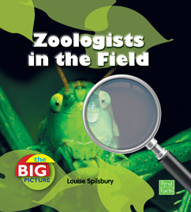
中文书名：《动物学家在行动》
英文书名：Zoologists in the Field
作 者：Louis Spilsbury
出 版 社：A & C Black · London
代理公司：ANA
出版日期：2010年
页 数：24页

内容简介：

动物学家需要做些什么呢？一名专业的动物学家，他（她）的工作可能在动物园内完成，这个时候他（她）或许是一名动物园管理员；他（她）的工作还可能要到野外去展开调查，这个时候他（她）极有可能面临动物们因恐惧而发动的攻击……

在这部书中，我们将对动物学家们的工作有一个大概的了解。在热带雨林中，在海洋深处，在草原上，在荒漠，在实验室……你将了解到动物学家们是如何进行工作的，以及他们对于地球生态圈的担忧。当热带雨林永远消失，大海中的鱼儿被捕尽之后将会发生什么？

内文插图：
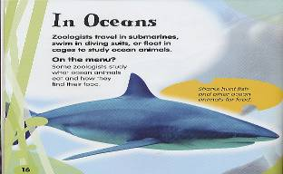

请将回馈信息发至：晋西影 （Cynthia Jin）
安德鲁﹒纳伯格联合国际有限公司北京代表处
北京市海淀区中关村大街甲59号中国人民大学文化大厦1705室, 邮编：100872
电话：010-82509406
传真：010-82504200
Email: Cynthia@nurnberg.com.cn
Http://www.nurnberg.com.cn

